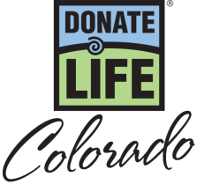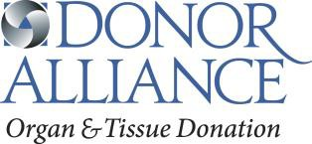

Mes Nacional de la Donación 2018 – PSA Generales Scripts

:10 (28 words)
Muestra tu corazón durante el Mes Nacional de la Donación este abril. ¡Sé un Héroe! Muestra tu apoyo a la donación de órganos, ojos y tejidos. Visita DoneVidaColorado.org/MuestraTuCorazon.

:15 (45 words)
Muestra tu corazón durante el Mes Nacional de la Donación este abril. En Colorado, más de 500 hispanos están esperando un trasplante que les salve la vida. Sé un Héroe. Di sí a la donación de órganos, ojos y tejidos. Aprende más en DoneVidaColorado.org/ MuestraTuCorazon.

:30 (82 words)
Muestra tu corazón en apoyo a la donación de órganos, ojos y tejidos durante el Mes Nacional de la Donación este abril. En Colorado, más de 500 hispanos están esperando un trasplante que les salve la vida. Todos podemos registrarnos como donadores sin importar la edad o estado de salud. Tú también se un héroe. Di sí a la donación de órganos, ojos y tejidos en la oficina de licencias y comparte tu decisión con tu familia. Aprende más en DoneVidaColorado.org/MuestraTuCorazon.

Mes Nacional de la Donación: Muestra tu Corazón y Ahorra Scripts

:10 (32 words)
¡Muestra tu corazón durante el Mes Nacional de la Donación! Del 9 al 22 de abril, muestra el corazón en tu licencia de conducir en cines participantes y recibe un segundo boleto de cine gratis! Visita DoneVidaColorado.org/MuestraTuCorazon

:15 (44 words)
¡Muestra tu Corazón durante el Mes Nacional de la Donación! ¡Del 9 al 22 de abril, muestra el corazón en tu licencia de conducir en los cines participantes y recibe un segundo boleto de cine, gratis! Di Sí a la Donación. Visita DoneVidaColorado.org/MuestraTuCorazon

:30 (90 words)
¡Muestra tu Corazón durante el Mes Nacional de la Donación! ¡Del 9 al 22 de abril, muestra el corazón en tu licencia de conducir o uno de nuestros corazones motivacionales en los cines participantes y recibe un segundo boleto de cine, gratis! Muestra tu apoyo a los más de 500 hispanos en Colorado esperando un trasplante que les salve la vida usando #MuestraTuCorazon. Sé un héroe. Decir sí a la donación de órganos, ojos y tejidos salva vidas. Para más información y aprender cómo puedes ser un héroe, visita DoneVidaColorado.org/MuestraTuCorazon

